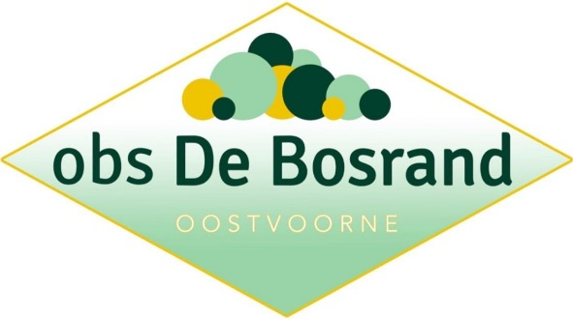

Notulen MR 22-9-2025

- Notulen vorige vergadering goedkeuren.
Goedgekeurd.
- Regioraad
Een bijeenkomst gehad om te evalueren over de regioraad/GMR met extern bureau over het verbeteren ervan.

- Korte evaluatie inloopmiddag 10-9
Goed bezocht, leuk om een op een andere manier aan te pakken dan een ouderavond. Door ouders goed ontvangen, hoge betrokkenheid. Voor herhaling vatbaar. Goed om klassenouders per loting te kiezen.

- Veiligere verkeerssituatie/ verkeeractie (incl. Bouwverkeer)
- In november gaat de straat voor school op de schop, GKB-groep is uitvoerende partij. Er komt een breder zebrapad, helaas kan het zebrapad niet verhoogd worden, er komt een fietsbaan aan twee kanten. Er komt nieuwe beplanting terug. Het wordt eenrichtingsverkeer rondom dorpsplein. Eenrichtingsverkeer vanaf stationsweg blijft op dezelfde tijden. Debbie heeft verzocht rekening te houden met bouwverkeer rondom halen en brengen leerlingen, ze zorgen dat er altijd een extra persoon meekijkt bij het uitrijden rond deze tijden. Eind november zou dit klaar moeten zijn volgens plan. November is de school alleen bereikbaar te voet. Debbie zal hier een bericht over delen op social schools.
- In nieuwe jaar, na alle werkzaamheden, pakken we weer de verkeersactie op met de leerlingenraad waarbij ze stickers uitdelen aan fietsen en voetgangers.

- Preventie (indien Jacoline inbreng hiervoor heeft)
- N.v.t.

- Planning data komend schooljaar MR
- Do 30 oktober 2025 19.30u.
- Do 8 januari 2026 19.30u
- Ma 9 maart 2026 19.15u
- Ma 22 juni 2026 19.15u

- Jaarplan schooljaar ‘25-’26
Structuur leerteams is veranderd. Ene week is er leerteam schoolontwikkeling en de andere week leerteam Taal/Rekenen. Er wordt hierin gewerkt aan doelen van het jaarplan:
- Close reading (aanpak begrijpend lezen)
- veilig leren lezen in groep 3 + implementeren plan nieuwe taalmethode “taaljacht” om schooljaar 2026-2027. Er is een extern bureau die ons hierin begeleidt.
- Rekenen. Twee rekenleiders op school: Marjolein en Suzanne. Kwaliteitskaarten afmaken, rekenkasten/rekenmaterialen, trainingen met sprongen vooruit, rekenleiders op school gaan lesbezoeken rekenen afleggen, pluswerk voor meer- en hoogbegaafden toevoegen aan de lessen.
- Meer- en hoogbegaafdheid beleidsplan.
- Versterken visie en profilering/schoolontwikkeling (bijv. Eco-school, Kiva).

- Ouderbijdrage
- Morgen gaat er een informatiebrief naar de ouders over de vrijwillige ouderbijdrage.
- Binnen Edumare bestaan grote verschillen in de vrijwillige ouderbijdrage tussen scholen. Deze ongelijkheid vormde de aanleiding voor het ontwikkelen van een gezamenlijke visie en het starten van een pilot met een vast bijdrage van €50 per leerlingen.
- Scholen kunnen uit de menukaart kiezen van welke activiteiten ze gebruik willen maken.

- Rondvraag
- Laura vraagt info over zwemclinic.

Data GMR – Regioraad:
(voor meer info over inhoud zie bijlage: jaaragenda regioraad -GMR)
Di 19.30u 7 oktober 2025 Laura mee
Di 19.30u 9 december 2025
Di 19,30u 3 februari 2026
Di 19.30u 14 april 2026
Di 19.30u 7 juli 2026

